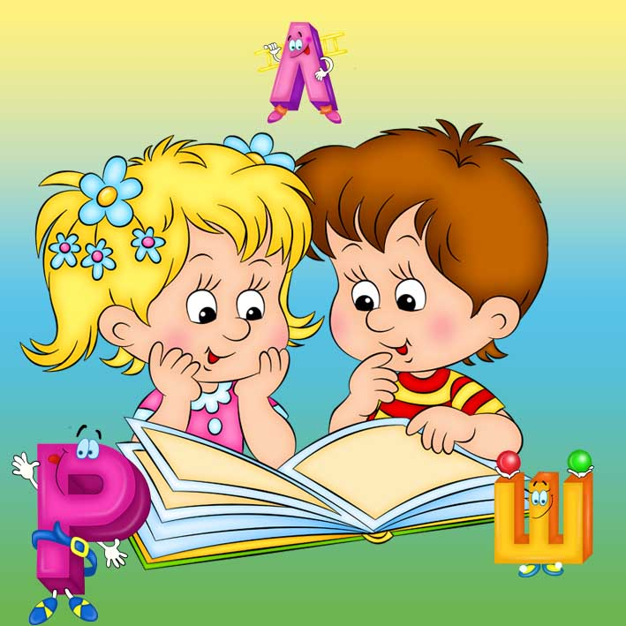

Правильная речь – залог успешного обучения в школе.

Наряду с физиологической и психологической готовностью ребёнка к школе очень важное значение для успешного обучения имеет наличие определённого уровня развития речи. Готовность речи ребёнка к обучению в школе можно определить, оценив разные её стороны. Прежде всего, к 6-ти годам произношение звуков уже вполне нормализовалось, т.е. ребёнок умеет произносить правильно все звуки речи, чётко и внятно проговаривать фразы. Если к этому времени ребёнок искаженно произносит некоторые звуки, то сам без специальной помощи логопеда он не заговорит правильно. При нарушении речевого развития часто можно заметить замены звуков. Эти ошибки почти всегда отражаются на письме, т.к. дети пишут с опорой на проговаривание. Иногда бывает так, что ребёнок произносит все звуки правильно, но недостаточно четко различает на слух некоторые пары (б-п, д-т, с-ц,ш-щ, твёрдые, мягкие звуки и т.д.). Такого рода нарушение указывает на речевое недоразвитие и создаёт трудности для усвоения грамоты – чтения и письма.
Хочется обратить внимание также на сформированность у ребёнка навыков звукового анализа и синтеза. Что это значит? Это умение выделять в слове звуки, определять их количество и последовательность, назвать звук по заданию (3-й, 5-й), определить место звука в слове, отгадать слово по отдельно названным звукам. Эти навыки чрезвычайно важны для овладения чтением и письмом. Их несформированность неизбежно проявляется на письме в специфических ошибках в виде пропусков букв и слогов, перестановки букв, искажениях слов.
Некоторые родители считают, что самым главным показателем готовности ребёнка к школе является умение читать и пренебрегают при этом развитием устной речи. На самом же деле обучение чтению нужно заканчивать работу по становлению речи дошкольника. Чтение – это письменная речь, её формирование только начинается.
Во избежание ошибок на письме необходимо обратить внимание на развитие пространственно-временных представлений. Знает ли ребёнок схему своего тела: где у него правая – левая рука, нога, глаз и т.д. Может ли определить направления влево, вправо, назад, вперёд. На листе бумаги может ли найти центр, левый нижний угол, правый верхний и т.д. Может ли назвать дни недели, месяцы, времена года, части суток. Ответить, что было раньше и что будет потом. Например, сейчас осень, а раньше какое время года было. Сейчас понедельник, а завтра какой день недели?
На сайте школы в разделе «Советы психолога и логопеда» можно познакомиться с другими материалами, рекомендациями, практическими упражнениями.

Важной и неотъемлемой частью работы по устранению речевых нарушений у детей является сотрудничество учителя - логопеда и родителей. Большую роль играют систематические занятия и выполнение домашних заданий, которые предлагает логопед. Материал логопедических занятий основан на создании необходимой базы для успешного усвоения знаний по русскому языку, а также на повторении и дополнительной проработке пройденного в классе материала. Родители могут присутствовать на логопедических занятиях с целью овладения методами и приёмами коррекционной работы и продолжения её в домашних условиях.
Как заниматься дома?
- Занятия проводить ежедневно по 10-15 минут, желательно перед зеркалом, чтобы ребёнок видел расположение губ, языка.
- Заниматься с хорошим настроением, по возможности в игровой форме.
- Начинать занятие с самомассажа и артикуляционных упражнений. (дети их делают на логопедических занятиях).
- Сначала произнести дефектный звук изолированно, длительно (р-р-р).
- При автоматизации звука в словах, предложении каждое задание повторять многократно, пока ребёнок не научится легко, без затруднений их произносить.
- Для автоматизации звука в речи необходимо заучивать наизусть стихи, чистоговорки, пересказывать рассказы, сказки, составлять рассказы по картинкам.
Правильная речь – залог успешного обучения в школе. Для этого необходима ваша помощь, уважаемые родители. Только так можно добиться устойчивого положительного результата. Желаю успехов!

учитель-логопед лицея №7
Надежда Михайловна Краснова

